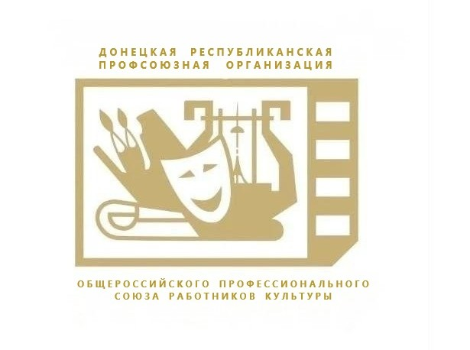 Профсоюз  — пространство, которое работает в интересах молодежи!  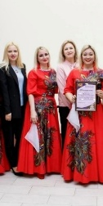  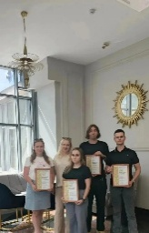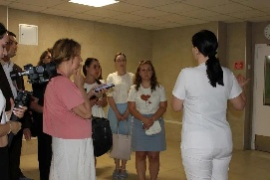  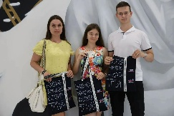______________________________  Связь с нами: profsouz.kultura@yandex.ru  Сайт: https://profkultura.org  Сообщество ВК: https://vk.ru/donrpo_oprk | 6 причин стать членом Профсоюза!    Молодежь в Профсоюзе — сила, которая меняет правила игры!  Стань членом Молодежного совета Донецкой республиканской профсоюзной организации Общероссийского профсоюза работников культуры, Федерации Профсоюзов ДНР, Общероссийского профсоюза работников культуры – твой голос будет услышан!  Профсоюз — твоя сцена: здесь идеи становятся событиями!  Для тебя открыты разнообразные молодежные профсоюзные мероприятия и конкурсы от республиканского – до отраслевого и федерального уровня!  Зарядись энергией: отдых  с Профсоюзом — это всегда  круто!  Бери друзей, родителей, членов семьи и выбирай базу отдыха в Крыму, Краснодарском крае, на побережье Азовского моря или туристическую поездку по различным Регионам России со скидкой - до 50%  Развивайся с Профсоюзом!  Посещай театры, музеи, ходи на концерты. Проходи профсоюзное обучение.  Общайся с молодежью со всей страны!  Получай бонусы!  Участвуй в реферальных профсоюзных программах.  Пользуйся скидками с «Профсоюзным дисконтом».  !!! И помни главное - не оставайся один на один с проблемами!  Профсоюз всегда на твоей стороне и может обеспечить:  - представительство интересов перед ВУЗом и работодателем;  - социально-экономическую защиту;  - юридические консультации;  - материальную помощь в сложных жизненных ситуациях  Не теряй время, вступай пока молодой!
  ТГ-канал: | Канал в Max:
   | 

